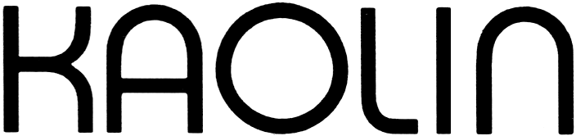

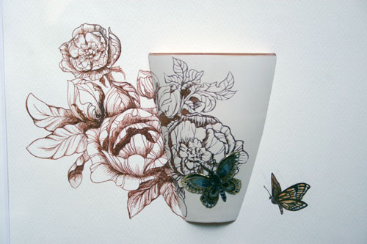

Åsa Fröjd 30.4 – 29.5 2016

Åsa Fröjd hämtar sin inspiration från djur och natur, framförallt från fågelvärlden.
Att hon bar på ett vilande fågelintresse kom som en överraskning när plötslig den ena arten efter den andra började visa sig på koppar och fat. Koltrasten var den fågel som blev avbildad först, en sommar då hon jobbade på Etelhems krukmakeri på Gotland. Dekorerna målas med engober, en teknik som påminner henne om måleriet och tecknandet som alltid har varit en stor och viktig del i hennes skapande. Varje föremål får sin egen dekor och hon återskapar sällan ett motiv. Åsa Fröjd har länge arbetat med bruksföremål men har på senare tid börjat längta efter att arbeta med mer beständiga konstobjekt som inte har en lika kort livslängd som en kopp.

Åsa Fröjd är verksam i Östersund där hon driver galleri och butik Lermakarna. Hon är utbildad på Capellagården på Öland och har sedan dess varit verksam som keramiker, bland annat som säsongsarbetare på Etelhems Krukmakeri på Gotland.

Välkomna på vernissage lördagen den 30 april, kl. 11-16

Hornsgatan 50
118 21 Stockholm
Tel. 08-644 46 00
www.kaolin.se
info@kaolin.se
Öppet: Mån-fre. 11-18, lör.11-16, sön. 12-16

